Fun識香港工作紙
三太子廟
Sam Tai Tze Temple
姓名：_____________________
班別：_____________________
日期：_____________________

- 配對題：試將下列吻合的圖像和文字配對起來。
Multiple Choice: Choose the correct answers and put them in the boxes below.
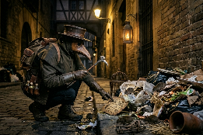
鼓 ‧ ‧

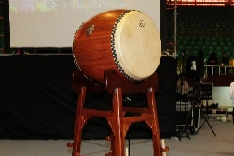
鐘 ‧ ‧

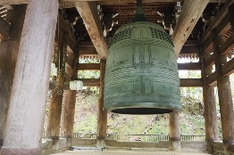
鼠疫 ‧ ‧

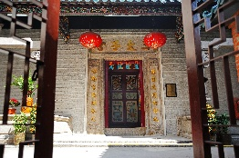
三太子廟 ‧ ‧

- 習字題：試依照筆順，並跟隨字樣練習生字。
Practice writing: Try to write the Chinese characters according to the stroke order and the characters 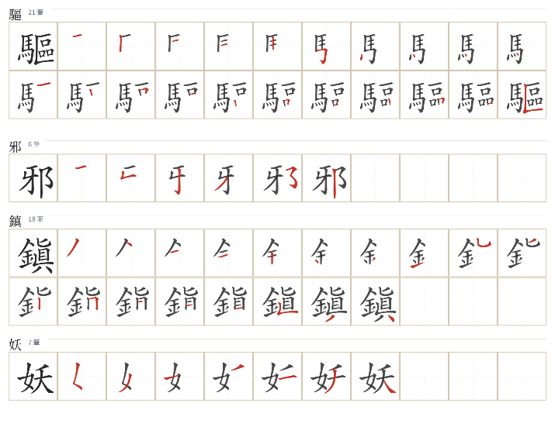
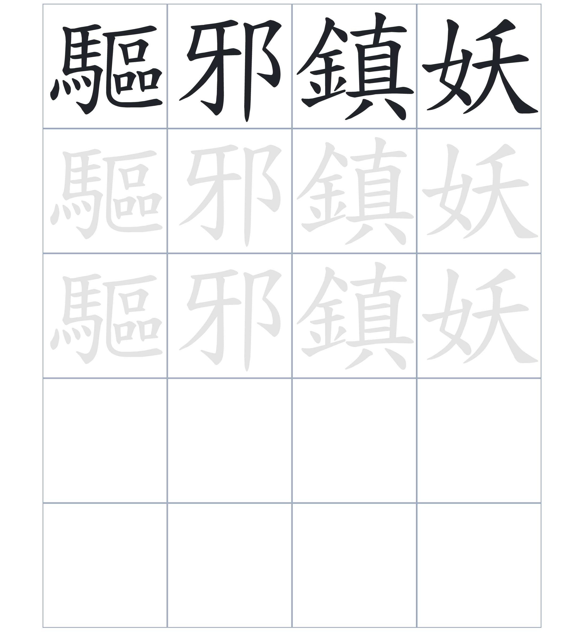

試根據文章內容，回答下列部分：
- 填充題：試在各題留空部分填上正確答案。
Fill in the blanks: Fill in the blanks with the correct answers.

三太子廟是香港唯一供奉____________為主神的廟宇，現在被列為____________。自從神像____________後，當區的瘟疫便告____________。現在，廟宇正門的____________記錄了這段趕走疫症的歷史。

- 短問答：試以自己的文字，以完整句子回答下列的題目。
Short Questions: Give short answers to the following questions.
問題1.
三太子廟除了主要供奉的神祇外，還有供奉誰？請列出三位。
_______________________________________________________________________________________
_______________________________________________________________________________________

問題2.
為什麼當時的居民要請三太子神像來驅邪？
_______________________________________________________________________________________
_______________________________________________________________________________________

問題3.
除了宗教活動，這座廟宇在 1950 年代還有什麼特別的用途？
_______________________________________________________________________________________
_______________________________________________________________________________________
- 選擇題：選取適當的答案，將其英文字母代號填入空格內。
Multiple Choice: Choose the correct answers and put them in the boxes below.

問題1.
根據句意，為括號位置選出適當的詞語。
「有人認為鼠疫是妖魔作祟，（ ）建議請來三太子神靈鎮壓妖邪。」
A. 於是 B. 竟然
C. 卻 D. 還 □

- 造句題：嘗試根據提供的句式造句。
Make a sentence: Try to write a sentence by using the provided sentence structure and information.

問題1.
請用「為了……，所以……」的句式，說明居民籌建三太子廟的原因。
_______________________________________________________________________________________
_______________________________________________________________________________________

問題2.
請用「不但……，而且……」的句式，描述廟內供奉的神祇。
_______________________________________________________________________________________
_______________________________________________________________________________________

問題3.
請用「雖然……，但是……」的句式，描述三太子廟與鼠疫的關係。
_______________________________________________________________________________________
_______________________________________________________________________________________

- 短文寫作：試寫一段簡短的導遊詞，向遊客介紹「三太子廟」。 （約40字）
Short Writing: Write a tour guide to introduce the “Sam Tai Tze Temple” to tourists. (Approximately 40 words)
_______________________________________________________________________________________
_______________________________________________________________________________________
_______________________________________________________________________________________
_______________________________________________________________________________________
_______________________________________________________________________________________
_______________________________________________________________________________________

參考答案：

配對題：試將下列吻合的圖像和文字配對起來。
Multiple Choice: Choose the correct answers and put them in the boxes below.
鼓 ‧ ‧

鐘 ‧ ‧

鼠疫 ‧ ‧

三太子廟 ‧ ‧

填充題：試在各題留空部分填上正確答案。
Fill in the blanks: Fill in the blanks with the correct answers.

三太子廟是香港唯一供奉三太子/哪吒為主神的廟宇，現在被列為香港二級歷史建築。自從神像出巡後，當區的瘟疫便告停止。現在，廟宇正門的對聯記錄了這段趕走疫症的歷史。

短問答：試以自己的文字，以完整句子回答下列的題目。
Short Questions: Give short answers to the following questions.
問題1.
三太子廟除了主要供奉的神祇外，還有供奉誰？請列出三位。
三太子廟除了供奉三太子外，還有供奉觀音、包公和太歲。___________________________________
_______________________________________________________________________________________

問題2.
為什麼當時的居民要請三太子神像來驅邪？
因為 1894 年香港發生鼠疫，所以有人歸咎於鬼怪，建議請來三太子鎮壓妖邪。_________________
_______________________________________________________________________________________

問題3.
除了宗教活動，這座廟宇在 1950 年代還有什麼特別的用途？
除了宗教活動外，當時著名大師葉問曾在廟內教授詠春拳法。_________________________________
_______________________________________________________________________________________

選擇題：選取適當的答案，將其英文字母代號填入空格內。
Multiple Choice: Choose the correct answers and put them in the boxes below.

問題1.
根據句意，為括號位置選出適當的詞語。
「有人認為鼠疫是妖魔作祟，（ ）建議請來三太子神靈鎮壓妖邪。」
A. 竟然 B. 於是
C. 卻 D. 還 B

造句題：嘗試根據提供的句式造句。
Make a sentence: Try to write a sentence by using the provided sentence structure and information.

問題1.
請用「為了……，所以……」的句式，說明居民籌建三太子廟的原因。
為了紀念三太子驅除疫症，所以居民在 1898 年籌建了三太子廟。_____________________________
_______________________________________________________________________________________

問題2.
請用「不但……，而且……」的句式，描述廟內供奉的神祇。
廟內不但供奉了三太子，而且還配祀了觀音、包公等多位神祇。_______________________________
_______________________________________________________________________________________

問題3.
請用「雖然……，但是……」的句式，描述三太子廟與鼠疫的關係。
雖然當時發生了嚴重的鼠疫，但是神像出巡後瘟疫便停止了。_________________________________
_______________________________________________________________________________________

